XX系统

需求规格说明书

xxxx年 x 月

目 录
需求规格说明书 1
第1章 引言 2
1.1 编写目的 2
1.2 本文读者 2
1.3 待开发系统软件的名称 2
1.4 系统需求提出者 2
1.5 系统设计开发者 2
1.6 系统最终用户 2
1.7 参考资料 2
第2章 概述 3
2.1 用户现状 3
2.2 系统现状 3
2.3 系统设计原则 3
2.3.1 系统目标 3
2.3.2 总体设计原则 3
2.3.3 总体结构 3
第3章 功能需求 4
第4章 其他需求 5
4.1.1 安全性需求说明 5
4.1.2 处理能力需求说明 5
4.1.2.1 精度 5
4.1.2.2 时间特性要求 5
4.1.2.3 灵活性 5
4.1.3 容错性需求说明 5
4.1.4 数据完整性说明 5
4.1.5 数据过渡需求说明 5
4.1.6 系统权限说明 5
第5章 系统运行环境 6
5.1 硬件及网络环境 6
5.2 软件环境 6
5.3 接口 6

引言

编写目的

本文读者

待开发系统软件的名称

系统需求提出者

系统设计开发者

系统最终用户

参考资料

概述

用户现状
- 用户的简单工作流程
- 用户的相关部门及职责

系统现状
用户现有系统的简单描述：
- 现系统主要功能
- 现系统体系结构

系统设计原则

系统目标

总体设计原则

总体结构

功能需求
详细列出必须提交给用户使用的功能性需求。可以按业务类型分类，逐条列出实现的各项业务以及对业务的详细描述，对系统需求的统一规定及要求。
对每一业务流程进行描述，并说明各功能模块的简单实现。
业务描述应详细准确、无二义性，以作为将来验收和测试的标准。
对于每一类功能或者有时对于每一个功能，需要具体描述其输入、加工和输出的需求，必要时可加入用户界面。这通常由以下部分组成：

- 功能概述
描述功能要达到的目标、清楚说明功能意图的由来和背景。
包括与本功能相关的、是向本功能需要涉及到的其他模块功能。
- 用户界面
- 操作权限
- 输入
- 详细描述该功能的所有输入数据，包括正常输入和需要导入等
- 绘出输入界面，明确输入项，界面清楚
- 处理过程
（1）定义输入数据、中间参数，以获得预期输出结果的全部操作。包括：
（1）输入数据的有效性检查；
（2）操作的顺序；
（3）异常情况的响应；
（4）受操作影响的参数；
（6）用于把系统输入变换成相应输出的任何方法（方程式、数学算法、逻辑操作等）；
（7）输出数据的有效性检查。
（2）记会计分录
- 输出
- 详细描述该功能所有输出数据；
- 绘出输出界面
- 输出涉及凭证、报表等，提供凭证、报表格式等

船期信息

功能需求概要
- 此功能用于搜索、浏览、新增、删除、维护船期信息
- 可对船舶操作指派承包商，生成订更记录

需求来源
附件二 UR-CIMS – Part2 V2.0
资源计划—更次作业需求—船期信息
资源计划—码头订更计划—船舶操作订更

使用人
- YICT用户

界面流程
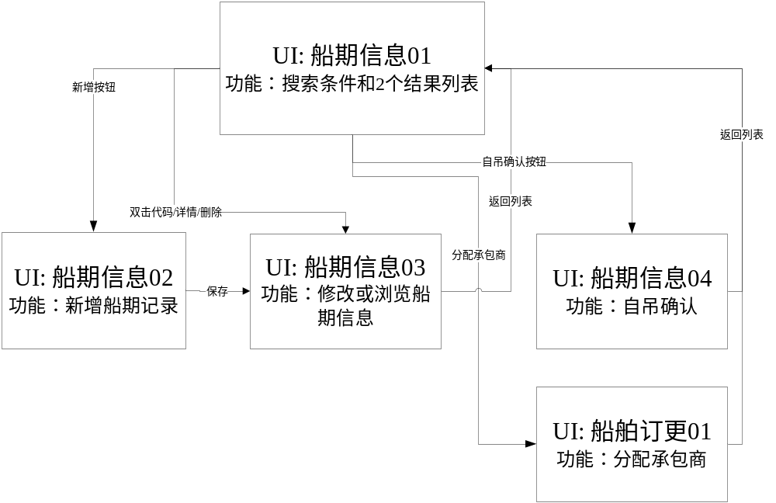

<船期信息> (UI: 船期信息01)

界面功能
- 输入搜索条件，分别搜索来自NGEN和CSMS中的船期信息；
- 分别显示符合搜索条件的船期信息列表
- 如果点击<新增>按钮，将激活在CSMS船期信息列表增加记录功能
- 如果点击<删除>按钮，如果通过检测，将删除当前CSMS船期信息列表中的记录
- 如果点击列表中的一条记录，将激活该船期信息记录进行编辑
- 如果点击‘分配承包商’，将对船舶操作分配承包商，并提交后生成船舶操作订更记录

输入输出信息
Label | 类型 | 格式 | I/O | M/O | 默认值 | 描述
ETB 从 | Date | Yyyy-mm-dd hh:mm | I | O
到 | Date | Yyyy-mm-dd hh:mm | I | O
船名 | Text Box | Char(30) | I | O |  | 用包含的模糊查询方式
航次 | Test Box | Char(10) | I | O |  | 用包含的模糊查询方式
查nGen | Button |  | I | O |  | 船期信息01-I01
查本系统 | Button |  | I | O |  | 船期信息01-I02
来自nGen | Label |  | O
查询时间 | Label | Hh:mm:ss | O
选中 | Check box |  | I |  |  | 可选中或取消,可整批选中或取消
序号 | Display Value | 999 | O |  |  | 显示记录的顺序号，每次搜索结果都从1开始
船名 | Display Value | Char(30) | O
航次 | Display Value | Char(10) | O
船类别 | Display Value | Char(10) | O |  |  | Vessel Mode Name 以 NSSC 和 SSC 开头的为 Vessel。  Vessel Mode Name 以 SSNC 和 LTR 及 YICT 开头的为 Barge
QC列表 | Display Value | Char(40) | O |  |  | 合并显示本船期信息记录所有的岸吊编号，用‘,’分隔，例如‘001,002,003,004’
BerthID | Display Value | 99 | O
ETB | Display Value | YYYY-MM-DD HH:MM | O |  |  | 按此项目升序排序
TCC | Display Value | YYYY-MM-DD HH:MM | O | -
ETD | Display Value | YYYY-MM-DD HH:MM | O
Movement | Label |  | O
DS | Display Value | 99999 | O
LD | Display Value | 99999 | O
RS | Display Value | 99999 | O
SH | Display Value | 99999 | O
HC | Display Value | 99999 | O
复制到本系统 | Button |  | I |  |  | 在nGen列表选中了记录后，此Button被激活. 船期信息01-I07
数据对比 | Button |  | I |  |  | 在nGen列表选中了在CSMS存在的记录后，此Button被激活. 船期信息01-I08
来自本系统 | Label |  | O
查询时间 | Label | Hh:mm:ss | O
序号 | Display Value | 999 | O |  |  | 显示记录的顺序号，每次搜索结果都从1开始
来源 | Display Value | nGen/CSMS | O |  |  | ‘nGen’表示数据来自nGen; ‘CSMS’表示数据来自本系统的录入；
参与拖车订更 | Display Value | Y/N | O
船名 | Display Value | Char(30) | O |  |  | 按船名+航次升序排序
航次 | Display Value | Char(10) | O |  |  | 显示船期信息的简称，点击链接将激发对当前记录的编辑, 船期信息01-I05
船类别 | Display Value | Char(10) | O |  |  | Vessel Mode Name 以 NSSC 和 SSC 开头的为 Vessel。  Vessel Mode Name 以 SSNC 和 LTR 及 YICT 开头的为 Barge
QC列表 | Display Value | Char(40) | O |  |  | 合并显示本船期信息记录所有的岸吊编号，用‘,’分隔，例如‘01,02,03,04’
工人组数 | Display Value | 99 | O
工人组数 | Display Value | O/L/M/S | O
工人组数 | Display Value | 99 | O
工人组数 | Display Value | O/L/M/S | O
参数类型 | Display Value | 普通船/远距离操作/目标船 | O
各Gang拖车数 | Display Value | 99 | O
BerthID | Display Value | 99 | O
ETB | Display Value | YYYY-MM-DD HH:MM | O
TCC | Display Value | YYYY-MM-DD HH:MM | O
ETD | Display Value | YYYY-MM-DD HH:MM | O
Movement | Label |  | O
DS | Display Value | 99999 | O
LD | Display Value | 99999 | O
RS | Display Value | 99999 | O
SH | Display Value | 99999 | O
HC | Display Value | 99999 | O
备注 | Display Value | Char(200) | O | -
创建人 | Display Value |  | O |  |  | 显示本记录的创建人，显示操作人的名称
创建时间 | Display Value | yyyy-mm-dd hh:mm:ss | O |  |  | 显示本记录的创建时间，24小时格式
最后修改人 | Display Value |  | O |  |  | 显示本记录的最后一次修改人，显示操作人的名称
最后修改时间 | Display Value | yyyy-mm-dd hh:mm:ss | O |  |  | 显示本记录的最后一次修改时间，24小时格式
新增 | Button |  | I | O |  | 船期信息01-I03
删除 | Button |  | I | O |  | 船期信息01-I04
分配承包商 | Button |  | I | O |  | 船期信息01-I09

主要用户操作及系统响应
Interaction ID | Control (Triggering On) | Action | Description
船期信息01-I01 | 查nGen | 点击 | 搜索并刷新来自nGen的记录列表.
船期信息01-I02 | 查本系统 | 点击 | 搜索并刷新本系统的记录列表.
船期信息01-I03 | 新增 | 点击 | 进入船期信息02界面
船期信息01-I04 | 删除 | 选定本系统列表中的一个或多个未分配承包商的记录，激活删除按钮，然后点击删除 | 只有当本记录的来源是‘CSMS’时，才激活‘删除’按钮
船期信息01-I05 | 船期信息的链接 | 点击 | 进入船期信息03
船期信息01-I07 | 复制到本系统 | 在来自nGen列表选中一个或多个记录，点击 | 数据校验后，复制所选记录的nGen信息到本系统
船期信息01-I08 | 数据比较 | 在来自nGen列表选中一个或多个在CSMS中存在的记录，点击 | 进行对比，并突出显示信息不同的字段（字体颜色不同于正常记录）
船期信息01-I09 | 分配承包商 | 在来自本系统列表选中一个或多个未分配承包商记录，激活按钮并点击 | 进入船期信息05

船期信息01-I01, 查nGen
搜索条件的数据校验
情况 | 错误信息
没有选择任何搜索条件 | 未输入搜索条件
未搜索到符合条件的记录 | 提示‘没有符合条件的记录’，显示空白列表
通过校验后，以当前搜索条件，到nGen系统查询船期信息，显示到‘来自nGen’列表，并显示搜索完成时间。
显示后，检查搜索结果列表：
在‘来自nGen’列表中的航次记录，如果以‘船名+航次’作为查询条件，在CSMS的DB中存在相同的记录，则要在‘来自nGen’列表上，突出显示这些记录（例如底色为黄色）；

船期信息01-I02，查本系统
搜索条件的数据校验
情况 | 错误信息
没有选择任何搜索条件 | 未输入搜索条件
未搜索到符合条件的记录 | 提示‘没有符合条件的记录’，显示空白列表
通过校验后，以当前搜索条件，到本系统查询船期信息，显示到‘来自本系统’列表，并显示搜索完成时间。

船期信息01-I03，新增
系统将进入船期信息02，显示一个空白的船期信息记录页面，让用户新增一个船期信息记录。
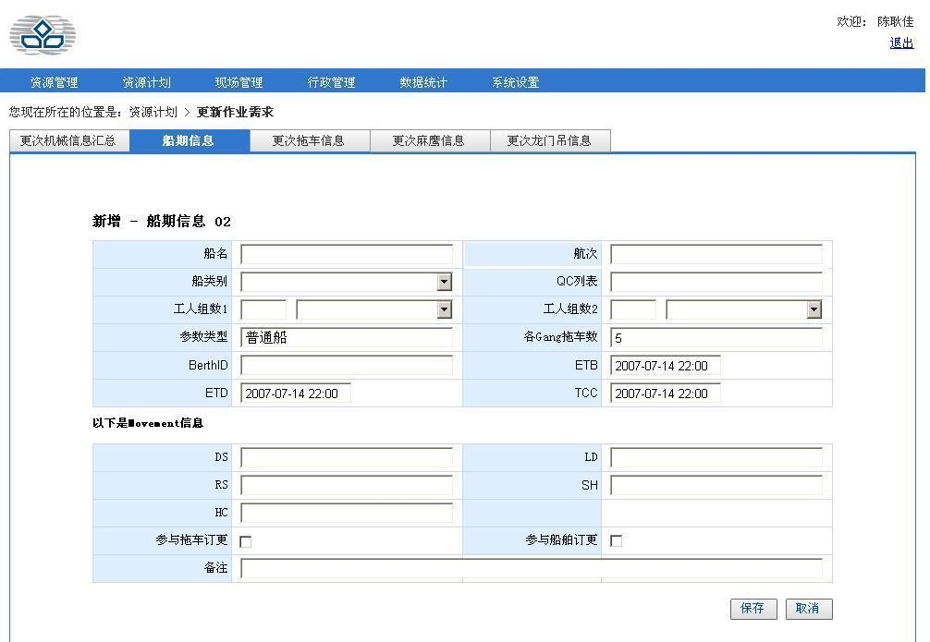
此界面仅供阅读本文参考，因需求变动，界面与文字表述可能不尽相同，以文字表述为准。
界面调整：增加参数类型

船期信息02输入输出信息
Label | 类型 | 格式 | I/O | M/O | 默认值 | 描述
船名 | Char(30) |  | I | M
航次 | Char(10) |  | I | M |  | 航次+船名唯一
船类别 | List | Vessel/ Barge | I | M |  | Vessel Mode Name 以 NSSC 和 SSC 开头的为 Vessel。  Vessel Mode Name 以 SSNC 和 LTR 及 YICT 开头的为 Barge
QC列表 | Char(100) |  | I | M |  | 输入的QC的ID必须存在于系统参数表的岸吊ID集中
工人组数 | Number | 99 | I | M | 默认为录入的QC的个数 | 例如: QC输入了‘01,02,03,04,05’，则工人组数1默认值为‘5’
工人组数 | List | L/M/S/O | I | M | L或M | 如果船类别为Vessel, 则默认为L;  如果船类别为Barge, 则默认为M;
工人组数 | Number | 99 | I | O | QC个数-工人组数1的差额
工人组数 | List | M/S/O/L | I | O | M或S | 如果船类别为Vessel, 则默认为M;  如果船类别为Barge, 则默认为S;
参数类型 | List | 普通船/远距离操作/目标船 | I | M | 普通船 | 选择一个
各Gang拖车数 | Display Value | 99.9 | I | M | 来自参数表，显示所选参数类型的拖车数参数 | 可修改
BerthID | Number | 1-99 | I | M |  | 输入的Berth ID必须存在于系统参数表的泊位ID集中
ETB | Date | Yyyy-mm-dd hh:mm | I | M |  | 日期必须大于等于今天
ETD | Date | yyyy-mm-dd hh:mm | I | M |  | 必须大于ETB
TCC | Date | yyyy-mm-dd hh:mm | I | M | ETD-0.5小时
以下是Movement信息
DS | number | 0-99999 | I | O
LD | Number | 0-99999 | I | O
RS | Number | 0-99999 | I | O
SH | Number | 0-99999 | I | O
HC | Number | 0-99999 | I | O
参与拖车订更 | Logic | Y/N | I | M | N
备注 | Char(200) |  | I | O
保存 | Button |  | I | O |  | 船期信息02-I01
取消 | Button |  | I | O |  | 船期信息02-I02

船期信息02主要用户操作及系统响应
Interaction ID | Control (Triggering On) | Action | Description
船期信息02-I01 | 保存 | 点击 | 保存并显示当前记录，进入船期信息03.
船期信息02-I02 | 取消 | 点击 | 界面回到船期信息01。
船期信息02保存记录时的数据校验
情况 | 错误信息
有必填字段没有输入 | 必须输入｛｝（显示没有输入的必填项目，如果有多个，全部提示，以‘；’分隔）
存在关键字段冲突的记录 | 关键字段已存在｛｝（显示有冲突的关键字段，如果有多个，全部提示，以‘；’分隔）
有字段的格式不正确 | 格式不正确｛｝（显示有格式错误的字段，如果有多个，全部提示，以‘；’分隔）

船期信息02保存记录时的业务逻辑
保存本记录，并以当前时间、当前操作人，保存到本船期信息记录的‘创建时间’、‘创建人’，本记录的‘来源’为‘CSMS’。

船期信息01-I04，删除
提问是否确认删除，如果确认，将进行数据校验，如通过校验，将物理删除所选记录，然后返回船期信息01，以原搜索条件，刷新‘来自本系统’列表。如果取消删除，返回船期信息01, 显示原列表，不刷新列表。
数据校验
Condition | Error Message
所选船期记录仍有未删除船舶订更、派更记录 | ｛｝船期信息仍在被船舶订更、派更使用，不可删除  （｛｝内显示船名+航次，如有多个，都显示；）
如果所选船期记录已经生成船舶操作订更记录，提示错误 | ｛｝已经产生船舶操作订更，不能删除  （｛｝内显示船名+航次，如有多个，都显示；）

船期信息01-I05，编辑
系统将进入船期信息03, 显示当前船期信息的资料.
如果当前记录已经生成船舶操作订更记录，则本记录不可被编辑，只可浏览；否则, 用户可编辑其信息。

船期信息03输入输出信息
Label | 类型 | 格式 | I/O | M/O | 默认值 | 描述
来源 | Display Value | nGen/CSMS | O |  |  | ‘nGen’表示数据来自nGen; ‘CSMS’表示数据来自本系统的录入；
船名 | Display Value |  | O
航次 | Display Value |  | O
船类别 | List | Vessel/ Barge | I | M |  | Vessel Mode Name 以 NSSC 和 SSC 开头的为 Vessel。  Vessel Mode Name 以 SSNC 和 LTR 及 YICT 开头的为 Barge
QC列表 | Char(100) |  | I | M |  | 输入的QC的ID必须存在于系统参数表的岸吊ID集中
工人组数 | Number | 99 | I | M | 默认为录入的QC的个数 | 例如: QC输入了‘01,02,03,04,05’，则工人组数1默认值为‘5’
工人组数 | List | L/M/S/O | I | M | L或M | 如果船类别为Vessel, 则默认为L;  如果船类别为Barge, 则默认为M;
工人组数 | Number | 99 | I | O | QC个数-工人组数1的差额
工人组数 | List | M/S/O/L | I | O | M或S | 如果船类别为Vessel, 则默认为M;  如果船类别为Barge, 则默认为S;
参数类型 | List | 普通船/远距离操作/目标船 | I | M | 普通船 | 选择一个
各Gang拖车数 | Display Value | 99.9 | I | M | 根据参数类型，显示所选参数类型的拖车数参数
BerthID | Number | 1-99 | I | M |  | 输入的Berth ID必须存在于系统参数表的泊位ID集中
ETB | Display Value | yyyy-mm-dd hh:mm | O |  |  | 日期必须大于等于今天
ETD | Date | yyyy-mm-dd hh:mm | I | M |  | 必须大于ETB
TCC | Date | yyyy-mm-dd hh:mm | I | M | ETD-0.5小时
以下是Movement信息
DS | Number | 0-99999 | I | O
LD | Number | 0-99999 | I | O
RS | Number | 0-99999 | I | O
SH | Number | 0-99999 | I | O
HC | Number | 0-99999 | I | O
参与拖车订更 | Logic | Y/N | I | M | N
备注 | Char(200) |  | I | O
创建人 | Display Value |  | O |  |  | 显示本记录的创建人，显示操作人的名称
创建时间 | Display Value | Yyyy-mm-dd hh:mm:ss | O |  |  | 显示本记录的创建时间，24小时格式
最后修改人 | Display Value |  | O |  |  | 显示本记录的最后一次修改人，显示操作人的名称
最后修改时间 | Display Value | Yyyy-mm-dd hh:mm:ss | O |  |  | 显示本记录的最后一次修改时间，24小时格式
保存 | Button |  | I | O |  | 船期信息03-I01
取消 | Button |  | I | O |  | 船期信息03-I02

船期信息03主要用户操作及系统响应
Interaction ID | Control (Triggering On) | Action | Description
船期信息03-I01 | 保存 | 点击 | 保存并显示当前记录，进入船期信息03.
船期信息03-I02 | 取消 | 点击 | 回到船期信息01。
船期信息03的数据校验
情况 | 错误信息
有必填字段没有输入 | 必须输入｛｝（显示没有输入的必填项目，如果有多个，全部提示，以‘；’分隔）
存在关键字段冲突的记录 | 关键字段已存在｛｝（显示有冲突的关键字段，如果有多个，全部提示，以‘；’分隔）
有字段的格式不正确 | 格式不正确｛｝（显示有格式错误的字段，如果有多个，全部提示，以‘；’分隔）
当前船记录必须尚未生成船舶操作订更记录，否则提示错误 | 本记录已经生成船舶操作订更记录，不可修改

船期信息03保存记录时的业务逻辑
以当前时间、当前操作人，更新本船期信息记录的‘最后修改时间’、‘最后修改人’，‘来源’改为’CSMS’

船期信息01-I07，复制
如果当前界面上选中的记录，在本系统的船期信息记录中已经存在‘航次+船名’相同的记录，则提示用户：‘所选记录已经存在，是否以选中记录覆盖本系统数据？’，同时在‘来自nGen’列表上，对这些已存在的记录进行突出显示，以提示用户。
如果当前界面上选中的记录，在本系统的船期信息记录中已经存在‘航次+船名’相同的记录，但该记录已经生成船舶操作订更记录，则提示用户：‘所选记录已经生成船舶操作订更，不可覆盖本系统数据’，同时在‘来自nGen’列表上，对这些已存在并有冲突的记录进行突出显示，以提示用户。
如果用户放弃，返回‘船期信息01’，不作改变；
如果确认，将以nGen的数据，覆盖CSMS中相同记录的数据，且‘来源’更新为‘nGen’，以当前操作人、时间更新‘最后修改人’、‘最后修改时间’；CSMS中不存在的记录，则加入，且数据来源为‘nGen’。
最后显示有更新了多少条记录。
返回并刷新列表。

船期信息01-I08，数据对比
以‘来自nGen’列表中选择的记录为准，逐项对比以下字段：‘QC列表, Berth ID, ETB, ETD, TCC, DS, LD, RS, SH, HC’这些字段中有一个不相同的记录，则在‘来自本系统’的列表中，对这些字段进行突出显示（例如字体用橙色），以提示用户nGen的数据发生了改变。

船期信息01-I09，分配承包商
点击后，进入船舶操作订更01，对当前船舶记录将调出或生成三个工种的待分配记录，让用户分配承包商，提交后按更次生成船舶操作订更记录。

输入输出信息
Label | 类型 | 格式 | I/O | M/O | 默认值 | 描述
承包商箱船操作操作量对比表 |  |  |  |  |  | 列表1名称
基准 | Radio box |  | I |  |  | 只可以选中一个记录，作为比较基准；  船舶操作订更01-I01
承包商简称 | Display Value |  | O |  |  | 根据承包商合同费率，提取当前有‘箱船内贸’或‘箱船外贸’或‘箱船操作’的工种、且在有效期内的承包商
操作船数（已完工） | Display Value | Number | O |  |  | 当前年度至今，已分配给本承包商做【箱船操作】，并已完成的船的数量（即CSMS中，ETD状态为F的船）
操作箱量（已完工） | Display Value | Number | O |  |  | 当前年度至今，已分配给本承包商做【箱船操作】，并已完成的船的箱数量（DS+LD）
箱量百分比（已完工） | Display Value | % | O |  |  | 各记录的‘操作箱量（已完工）’/操作箱量（已完工）合计
操作船数（已分配） | Display Value | Number | O |  |  | 当前年度至今，已分配给本承包商做【箱船操作】，且未完成的船的数量（即CSMS中，ETD状态不是为F的船），包括本页面上，已分配了的记录
操作箱量（已分配） | Display Value | Number | O |  |  | 当前年度至今，已分配给本承包商做【箱船操作，且未完成的船的箱的数量（DS+LD），包括本页面上，已分配了的记录
箱量对比（已分配） | Display Value | Number | O |  |  | 非基准记录的‘操作箱量（已分配）’- 基准记录的‘操作箱量（已分配）’
箱量百分比（已分配） | Display Value | % | O |  |  | 各记录的‘操作箱量（已分配）’/操作箱量（已分配）合计
总计行 |  |  |  |  |  | 为列表上的总计
工种、船列表 |  |  |  |  |  | 列表2名称，列表记录来自于在船期信息01上选择的记录
工种 | Display Value | Char(20) | O |  |  | 每条船自动拆成两条记录，一条是‘箱船操作’，一条是‘外轮理货’
船名 | Display Value
航次 | Display Value
船类别 | List
QC列表 | Char(100)
BerthID | Number
ETB | Display Value | Yyyy-mm-dd hh:mm
ETD | Date | Yyyy-mm-dd hh:mm
TCC | Date | Yyyy-mm-dd hh:mm
DS | Display value |  | O
LD | Display value |  | O
DS+LD | Display value |  | O
船信息备注 | Display value |  | O |  |  | 来自船信息记录的备注
承包商简称 | Display Value | Char(10) | I
订更备注 | Char(200) |  | I | O
编辑 | Button |  | I |  |  | 船舶操作订更01-I02
保存 | Button |  | I |  |  | 船舶操作订更01-I03
订更 | Button |  | I |  |  | 船舶操作订更01-I04

基准 | 承包商 | 操作船数（已完工） | 操作箱量（已完工） | 箱量百分比(已完工） | 操作船数（已分配） | 操作箱量（已分配） | 箱量对比(已分配) | 箱量百分比(已分配）
 | 承包商A | 60 | 600 | 42.86% | 65 | 650 | 200 | 41.94%
 | 承包商B | 40 | 400 | 28.57% | 45 | 450 | 0 | 29.03%
√ | 承包商C | 40 | 400 | 28.57% | 45 | 450 | 0 | 29.03%
 | 总计： | 140 | 1400 | 100.00% | 155 | 1550 |  | 100.00%

数据形成说明：
承包商箱船操作量对比表：
- 从承包商合同费率表中读取工种为‘箱船操作’（或‘箱船内贸’/‘箱船外贸’）、且有效的‘承包商’，加入到本表。
- 统计时，如果有航次的操作时间跨月度，则该航次的操作量只计算其ETD所在月内；
- 其他逻辑参考上表中的说明

待分配工种列表：
每条船自动生成两条记录，工种分别是‘箱船操作、外轮理货’

船期操作订更01主要用户操作及系统响应
Interaction ID | Control (Triggering On) | Action | Description
船舶操作订更01-I01 | 基准 | 选择 | 在列表1上，选择一条记录为基准，则自动算出其他行记录的‘箱量对比（已分配）’
船舶操作订更01-I02 | 编辑 | 点击 | 编辑待分配的信息，可修改承包商简称、订更备注等；选择承包商时，针对工种为‘箱船操作’的记录只列出有箱船内贸或箱船外码或箱船操作工种，且合同费率生效中的承包商；针对工种为‘外轮理货’的记录，只列出有外轮理货工种，且合同费率生效中的承包商
船舶操作订更01-I03 | 保存 | 点击 | 保存当前信息
船舶操作订更01-I04 | 生成订更 | 点击 | 只有当工种列表的各记录的‘承包商简称’不为空时，才可点击，将生成船舶操作订更记录

船舶操作订更01-I02，编辑
激活列表上的承包商、订更备注两个字段，允许用户重新选择承包商，或修改订更备注，并激活‘保存’按钮，把其他按钮Disable；

船舶操作订更01-I03，保存
保存当前承包商和备注，以便下此提取。如果工种列表的各记录的承包商简称不为空，激活‘生成订更’按钮；
同时更新列表1中，相应的承包商的‘操作船数（已分配）’，‘操作箱量（已分配）’，‘箱量对比(已分配)’，‘箱量百分比(已分配）’，并更新合计行。
注意：当更改了某船的箱船操作工种的承包商（如从A承包商改为B承包商），则应扣减A，增加B。

船舶操作订更01-I04，订更
数据检验：
情况 | 错误信息
‘箱船操作’记录的承包商必须不为空，而且有‘箱船内贸’或‘箱船外贸’的工种，且当日在其合同的在有效日期之内，否则提示错误 | 承包商无效
如果本记录的工种是‘外轮理货’，则所选的承包商必须有此工种，且当日在其合同的在有效日期之内，否则提示错误 | 承包商无效
本记录的状态必须是‘未提交’，否则提示错误 | 本记录的状态不是‘未提交’，不可生成订更
通过检验后，把本记录的各工种记录的状态改变为‘已提交’，记录订更人，订更时间。(不按更次拆分，直到派更后才拆分)

外部数据需求

需要从nGen读取船记录，数据内容如下:
项目 | 供参考的NGEN逻辑 | 船舶操作报表的项目名称 | nGen字段名(参考)
船名 |  | Vessel | Vessel Code
航次 |  | Voyage | Voyage Code
船类别 | Vessel Mode Name以 NSSC 和 SSC 开头的为Vessle  Vessel Mode Name 以 SSNC 和 LTR 及 YICT 开头的为 Barge | Work Type | Operation Mode
船公司 |  | Line | Company Code
QC列表
BerthID
ETB
ATB | Actual Berth Date, 条件是nGen中，Berthing Date Time=F | Actual Berth Date
ATD | Actual Depart Date, 条件是nGen中，Departure Date Time=F | Actual Depart Date
TCC
ETD
DS | Trade Mode 为 D 的箱，为内贸箱，其余均为外贸箱 | Dis
LD | Trade Mode 为 D 的箱，为内贸箱，其余均为外贸箱 | Load
RS | Trade Mode 为 D 的箱，为内贸箱，其余均为外贸箱 | Shifting
SH | Trade Mode 为 D 的箱，为内贸箱，其余均为外贸箱 | Restow
HC |  | H/C

系统初始时需要导入的数据（年初到上线前）
格式同上表，读取年初到上线前的数据，以便生成报表。

后台程序需要从nGen读取的数据
与上表相同格式，条件是ETD状态为F，以读取船的准确箱量数据
DS-内贸 | Trade Mode 为 D 的箱，为内贸箱，其余均为外贸箱
DS-外贸 | Trade Mode 为 D 的箱，为内贸箱，其余均为外贸箱
LD-内贸 | Trade Mode 为 D 的箱，为内贸箱，其余均为外贸箱
LD-外贸 | Trade Mode 为 D 的箱，为内贸箱，其余均为外贸箱

假设前提
- 用户权限定义可以到按钮一级，以控制 ‘分配承包商’按钮;
- 相关系统参数已经定义；
- 自吊工种的订更不在此功能管理。
- CSMS可以实时查询nGen的镜像DB;
- 本功能涉及的参数及列表的一般性特性在‘YICT-CSMS-FS-Phase1-全局性需求.doc’中描述

其他需求

安全性需求说明

处理能力需求说明

精度
说明对该软件的输入、输出数据精度的要求，可能包括传输过程中的精度。

时间特性要求
说明对于该系统的时间特性要求，如对：
- 响应时间；
- 更新处理时间；
- 数据的转换和传送时间；
- 解题时间；等的要求。

灵活性
说明对该系统的灵活性的要求，即当需求发生某些变化时，该系统对这些变化的适应能力，如：
- 操作方式上的变化；
- 运行环境的变化；
- 同其他软件的接口的变化；
- 精度和有效时限的变化；
- 计划的变化或改进。
对于为了提供这些灵活性而进行的专门设计的部分应该加以标明

容错性需求说明

数据完整性说明

数据过渡需求说明

系统权限说明

系统运行环境

硬件及网络环境

软件环境
- 开发工具
- 操作系统
- 数据库

接口
说明该软件内部接口及与其他系统之间的接口

